บทที่ 5
โปรแกรมสำเร็จรูปในการสร้างวัตถุ

5.1 3D Studio Max

5.1.1 ความรู้เบื้องต้นเกี่ยวกับทรีดีแม๊กซ์
โปรแกรมทรีดีแม็กซ เปนโปรแกรมสรางภาพ 3 มิติแบบโมเดล 3 มิติของคายดิสครีท (discreet)ซึ่งในเวอรชันแรก ๆ นั้น โปรแกรมใชทรัพยากรเครื่องที่สูงมากและตองใชบนวินโดสเอ็นที (WindowNT) เทานั้น ทําใหผูใชงานสวนใหญมักจะเปนบริษัทที่มีเงินทุนสูงเทานั้น แตในปจจุบันทางผูผลิตไดพัฒนาโปรแกรมทําใหสามารถใชงานไดกับคอมพิวเตอรตามบานได จึงมีผูใชงานเปนจํานวนมากอีกสาเหตุหนึ่งที่มีผูใชงานเปนจํานวนมาก เนื่องจากโปรแกรมทรีดีแม็กซนี้ มีความสามารถอยางมากในการสรางวัตถุ 3 มิติที่มีความซับซอนไดอยางสมบูรณ และสามารถสรางงานภาพเคลื่อนไหว (Animation) ในระดับสูงได อีกดวย

5.1.2 ความรู้พื้นฐานเกี่ยวกับโลก 3 มิติของโปรแกรมทรีดีแม็กซ์
5.1.2.1 แกนอ้างอิงในการสร้างวัตถุ 3 มิติ
โปรแกรมทรีดีสตูดิโอ แม็กซ์ ใช้ระบบคาร์ทิเชียน (Cartesian) ซึ่งอ้างอิงจุด 3 จุดในแนวแกน X, Y และ Z โดยจุดเริ่มต้นจะมีพิกัด (0,0,0) เราสามารถทราบตำแหน่งของวัตถุ 3 มิติได้โดยวัดกับจุดนี้

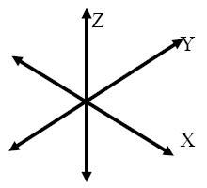
รูปที่ 5-1 ระบบพิกัด 3 มิติ

5.1.2.2 โพลีกอน (Polygon)
โพลีกอนคือ แผ่นระนาบ 2 มิติที่มีหลายเหลี่ยม และเป็นชิ้นส่วนที่โปรแกรมนำมาต่อกันจนเกิด เป็นรูปร่างต่าง ๆ ของวัตถุที่เราต้องการสร้าง ดังนั้นถ้าเราใช้จำนวนโพลีกอนมาก จะได้ภาพที่ละเอียด เสียเวลาคำนวณมาก ถ้าเราใช้จำนวนโพลีกอนน้อย จะได้ภาพความละเอียดน้อย ประหยัดเวลาคำนวณ

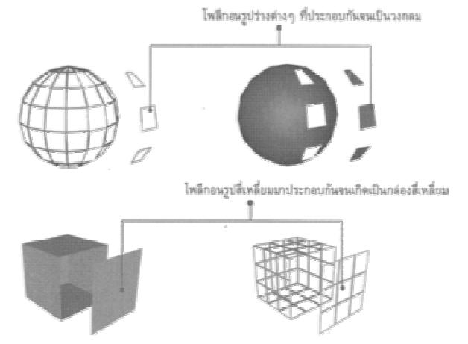
รูปที่ 5-2 แสดงการนำโพลีกอนมาต่อกันจนเป็นวัตถุแบบต่าง ๆ

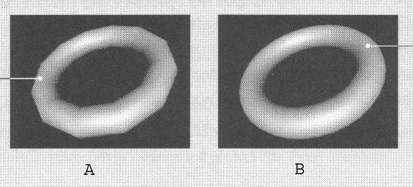
รูปที่ 5-3 ภาพ A ใช้โพลีกอนน้อย ส่วนภาพ B ใช้โพลีกอนมาก

5.1.3 ความสามารถในการทำงานสามมิติของโปรแกรม 3D Studio Max
ความสามารถในการสร้างวัตถุรูปทรงต่าง ๆ โปรแกรม ทรีดีสตูดิโอ แม็กซ์ ได้พัฒนาชุดคำสั่งและเครื่องมือในการสร้างวัตถุรูปแบบต่าง ๆ ขึ้นมาให้เลือกใช้งานมากมาย ไม่ว่าจะเป็นเครื่องมือในการสร้างวัตถุรูปทรงเรขาคณิต หรือการสร้างวัตถุที่มีรูปร่างซับซ้อน เช่น ตัวการ์ตูน ฯลฯ
ความสามารถในการกำหนดพื้นผิวให้วัตถุ การกำหนดพื้นผิวเป็นอีกส่วนหนึ่งที่ช่วยให้วัตถุสามมิติสวยงามและเหมือนจริง โปรแกรมมีชุดคำสั่งในการกำหนดพื้นผิวมามากมาย ทำให้การกำหนดพื้นผิวให้กับวัตถุเป็นเรื่องง่าย
ความสามารถในการเรนเดอร์ (Render) การเรนเดอร์คือ การประมวลผลภาพของวัตถุที่สร้างขึ้นมาทั้งหมด ทำให้เราเห็นรายละเอียดของวัตถุได้ทั้งพื้นผิว แสงและเงาการเรนเดอร์ภาพในโปรแกรมทรีดีสตูดิโอ แม็กซ์ ได้พัฒนาขึ้นจนสามารถกำหนดองค์ประกอบต่าง ๆของภาพได้เหมือนจริงมาก ไม่ว่าจะเป็นเรื่องความละเอียดของพื้นผิว แสงและเงาที่เกิดขึ้น นอกจากนี้ยังสามารถใส่เอฟเฟ็ค (Effect) เพิ่มเติมเข้าไปในขณะเรนเดอร์เช่น การใส่ประกายแสงลงบนภาพ
ความสามารถในการสร้างภาพเคลื่อนไหว ทรีดีสตูดิโอ แม็กซ์ได้นำคำสั่งต่าง ๆ ในการกำหนดการเคลื่อนไหวให้กับวัตถุที่ต้องการมาให้เราใช้งานได้อย่างสะดวกสบายมากขึ้น เช่น กำหนดให้วัตถุเคลื่อนไหวตามแรงดึงดูดของโลก หรือคำนวณทิศทางของวัตถุที่เกิดจากการชนกัน เพียงแค่เรากำหนดทิศทางที่ต้องการให้เกิดแรงดึงดูดและแรงในการชนเท่านั้น ที่เหลือโปรแกรมจะคำนวณให้โดยอัตโนมัติ

5.2 Poser

5.2.1 โปรแกรมสร้างวัตถุจำลองรูปมนุษย์
Poser เป็นโปรแกรมที่ช่วยในการสร้างและออกแบบ 3D character และสามารถสร้างการเคลื่อนไหวให้กับ 3D character นั้น ผลิตโดยบริษัท Curious Labs ซึ่งโปรแกรม poser ได้ถูกออกแบบมาเพื่อให้สามารถสร้าง 3D Human ได้อย่างง่ายดายและสะดวกมาก โดยปัจจุบันโปรแกรม Poser ได้พัฒนามาถึง version 5 ซึ่งมีความสามารถในการนำรูปใบหน้าที่เป็น texture มาแปะ ลงในหุ่นจำลอง 3 มิติที่สร้างขึ้นและสามารถสร้างผมและเสื้อผ้าแบบ dynamic ได้อีกด้วย

5.2.2 ความรู้พื้นฐานเกี่ยวกับ Poser
5.2.2.1 แกนอ้างอิงในการสร้างวัตถุ 3 มิติ
โปรแกรมทรีดีสตูดิโอ แม็กซ์ ใช้ระบบคาร์ทิเชียน (Cartesian) ซึ่งอ้างอิงจุด 3 จุดในแนวแกน X, Y และ Z โดยจุดเริ่มต้นจะมีพิกัด (0,0,0) เราสามารถทราบตำแหน่งของวัตถุ 3 มิติได้โดยวัดกับจุดนี้
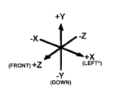
รูปที่ 5-4 ระบบพิกัด 3 มิติในโพสเซอร์

5.2.2.2 การใช้งาน Poser
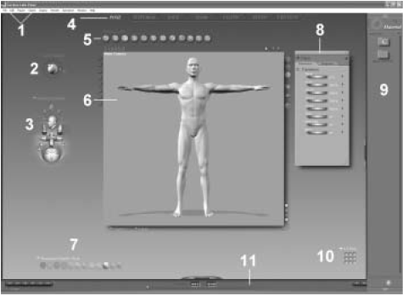
รูปที่ 5-5 แสดงหน้าจอหลักของโปรแกรม poser

จากรูปเป็นการแสดง Poser Room ซึ่งเปรียบเสมือนหน้าจอหลักของโปรแกรม poser โดยมีส่วนควบคุมต่างๆดังนี้
- Menu bar
- Light control
- Camera control
- Room tabs
- Editing tool
- Document window
- Display control
- Properties & Parameters palettes
- Library palettes
- Memory dots
- Animation controls

การเลือกมุมกล้อง
ใช้เครื่องมือ Camera Controls ช่วยทำให้สามารถที่จะเลื่อนกล้องไปในตำแหน่งต่างๆ ทุกทิศทางในสตูดิโอได้อย่างรวดเร็ว เพื่อที่จะวางมุมมองในการจัดท่าของหุ่น
ตำแหน่งกล้องที่จับภาพในแต่ละมุม สามารถปรับเปลี่ยนได้ มีดังนี้ Main, Auxiliary, Left, Right, Top, Bottom, Font, Back, Right Hand, Left Hand, Face, Posing, Dolly และ Flyaround View
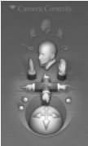
รูปที่ 5-5 Camera controls

5.2.2.3 การปรับรูปร่างและขนาดของหุ่น
ขนาดและรูปร่างของหุ่นจำลอง สามารถปรับเปลี่ยนได้ เช่น สร้างท้องให้ใหญ่ขึ้น ดึงหัวให้กว้างขึ้น โดยใช้เครื่องมือ shaping และ parameter dials
การใช้เครื่องมือ shaping
วิธีที่ง่ายที่สุดก็คือ การเลือกเครื่องมือ Scale หรือเครื่องมือ Taper คลิกบนส่วนที่ต้องการจะปรับ และลากหากต้องการการควบคุมการปรับเปลี่ยนที่ถูกต้องแน่นอนใน 3 มิติ ให้ใช้ Parameter Dials
การใช้ Parameter dials
เมื่อทำการคลิกไปยังส่วนที่ต้องการจะปรับขนาด ค่าใน Parameter dials จะเปลี่ยนเพื่อที่จะแสดงค่าของส่วนนั้นให้ควบคุม
- Taper การปรับ taper จะเป็นการเปลี่ยน scale ที่ปลายด้านหนึ่งเท่านั้น อีกด้านจะไม่เปลี่ยน scale โดยหากลากไปทางด้านขวา จะเป็นการเพิ่ม Taper ที่ปลายของส่วนที่อยู่ไกลจากศูนย์กลางของร่างกายทำให้หดลง แต่ถ้าลากไปทางด้านซ้ายก็จะเพิ่มขนาดให้ Taper
- Scale ใช้ปรับเปลี่ยนขนาดทั้ง 3 มิติ ตามสัดส่วน ลาก Dial ไปทางขวาเพื่อที่จะเพิ่ม Scale โดยจะมีอยู่ 3 ชนิด คือ X Scale, Y Scale, Z Scale

5.2.2.4 การ export
สามารถ Export วัตถุที่บรรจุในหน้าต่างเอกสาร เพื่อแปลงเป็น image file โดยอาจสามารถทำการบันทึกหุ่นโดยให้รูปแบบการแสดงเป็น Wireframe image
และยังสามารถ Export Geometry ที่บรรจุใน Poser File ใน Format อื่นด้วย โดยสามารถที่จะโยกย้ายถ่ายโอนสู่โปรแกรม 3D Graphic อื่นรูปแบบที่สามารถ ถ่ายโอนได้มีดังนี้ OBJ, 3D Studio, Detailer, DXF, RIB, Wavefront, 3DMF และ VRML/H-Anim

